13.04.2022 | 4- А | Математика | Иващенко Т.А.

Тема : Алгоритм письменного деления многозначного числа на двузначное число. Задачи на движение. Решение уравнений.
План работы
- Просмотри видео и вспомни алгоритм выполнения деления
https://www.youtube.com/watch?v=WSyPnl3g-vg ( 6:12 )
- Вспомни план деления на с. 59
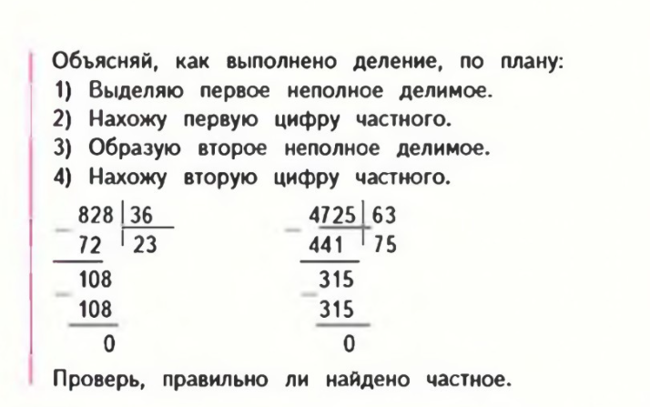
- Выполни и запиши в тетрадь
--№ 226 (1-2) в столбик, с.60
--№ 227 сравни задачи устно
--№ 228 устно
--№ 232 (3-4) в столбик, с.61
4. Домашнее задание
С.61, №236 записать 2 уравнения
Прислать фото выполненных заданий на электронную почту или в группу WhatsApp, VABER . Консультацию можно получить с 08.00 до 15.00 по телефону

